IMI HEIMEIER Klemmverschraubung vernickelt für Kunststoffrohr 20x2 mm und G 3/4 Außengewinde

IMI Hydronic Engineering Deutschland

Eigenschaften

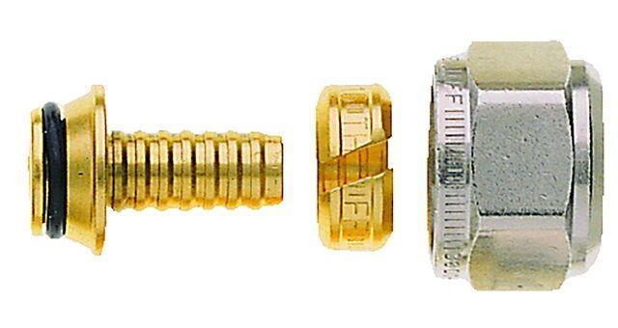

GTIN:

4024052135318

HAN:

1311-20.351

Oberfläche

vernickelt

Werkstoff

Messing

Rohraußendurchmesser (mm)

22